Формирование пучков электронов при воздействии фемтосекундного
лазерного импульса релятивистской интенсивности на протяженную подкритическую плазму
Горлова Д.А. ¹, Цымбалов И.Н. ²
¹студент, ²аспирант
Московский государственный университет имени М.В.Ломоносова,
физический факультет, Москва, Россия
E–mail: gorlova.da14@physics.msu.ru
Современные лазерные системы позволяют генерировать импульсы малой длительности (10-1000 фс) и пиковой мощности до нескольких ПВт, что при фокусировке позволяет достигать интенсивностей, называемых релятивистскими (I>10¹⁸ Вт/см²). Взаимодействие излучения высокой интенсивности с атомами мишени формирует лазерную плазму, обладающую рядом уникальных свойств,одним из которых является немаксвелловское распределение электронов по энергиям. Вследствие различных механизмов ускорения, таких как пондеромоторное ускорение, jxB нагрев, кильватерное ускорение, резонансное поглощение, электроны в плазме могут набирать энергию в десятки и даже сотни МэВ. При этом также происходит генерация рентгеновского излучения (1).
На сегодняшний момент использование механизмов лазерно-плазменного ускорения позволяет создавать компактные источники заряженных частиц (электронов, ионов и позитронов) на базе настольных лабораторных систем. Такие источники в силу своей компактности и невысокой стоимости по сравнению с традиционными ускорителями могут быть использованы для решения задач ядерной физики (исследование фотоядерных реакций, возбуждение высокоспиновых изомеров), астрофизики (создание и изучение электрон-позитронной плазмы в лабораторных условиях), медицины.
Для многих задач актуальна проблема увеличения энергии электронов. Это может быть достигнуто увеличением интенсивности падающего излучения, использованием специальных структурированных мишеней, а также добавлением второго лазерного импульса (предымпульса) с контролируемыми параметрами. Взаимодействие лазерного импульса с резким градиентом преплазмы, созданным предымпульсом, на данный момент практически не изучено, поэтому представляет большой интерес. В таком режиме взаимодействия плазма становится турбулентной и возникающие в ней нестабильности делают невозможным аналитическое описание процесса, а также сильно затрудняют численное моделирование.
В рамках данной работы были проведены эксперименты по генерации пучков электронов при взаимодействии лазерного импульса релятивистской интенсивности с протяженной подкритической плазмой, созданной дополнительным наносекундным лазерным импульсом с контролируемыми параметрами. Для проведения экспериментов использовалась Ti:Sa лазерная система (800 нм, 10 Гц, 40 мДж, 45 фс, 5·10¹⁸ Вт/см², уровень контраста на пикосекундной временной шкале - 10⁻⁸). Излучение фокусировалось внеосевым параболическим зеркалом (F~5см) на мишень, угол падения мог изменяться в пределах от 30 до 150 градусов. Источником контролируемого предымпульса для создания над поверхностью мишени облака преплазмы был Nd:YAG лазер (1064 нм, 10 Гц, 200 мДж, 6 нс, 10¹²Вт/см², уровень контраста на наносекундной временной шкале - 10⁻⁵). Меняя задержку между импульсами первого и второго лазеров можно изменять плотность преплазменного слоя в широком диапазоне значений.
В экспериментах с пленочной мишенью толщиной 200 мкм, наклеенной на твердотельную мишень из вольфрама толщиной 2 мм (угол падения лазерного излучения – 45º, регистрация проводилась в направлении отражения) были получены изображения пространственного распределения электронных пучков (см. рис. 1).
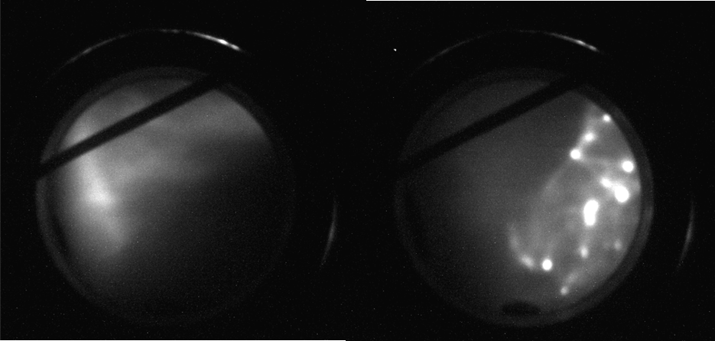 Рис.1. Режимы генерации диффузного пучка и множественных колиимированных пучков

Обнаружено два возможных режима генерации. Первый режим при малых временах задержки относительно наносекундного импульса (~5 нс, формируемая преплазма «короткая») приводит к генерации диффузного пучка. Второй режим при большой задержке (~50 нс, формируемая преплазма «длинная») приводит к генерации множественных коллимированных пучков. Времена задержек между фемтосекундным и наносекундным импульсами в этих режимах также согласуются с картиной двух максимумов выхода рентгеновского излучения, наблюдаемой в нашей лаборатории (2).
Работа выполнена при поддержке гранта РФФИ №16-02-00263.

Литература
- D. Umstadter. Relativistic laser-plasma interactions // J. Phys. D, 36, 151-165 (2003).
- K. A. Ivanov., et.al. Prepulse controlled electron acceleration from solids by a femtosecond laser pulse in the slightly relativistic regime // Physics of Plasmas, 24(6):063109 (2017).

